LE COFFRET CC BOOSTER DE SALMSON :
POUR UNE REGULATION SIMPLE ET OPTIMISEE
EN SURPRESSION COLLECTIVE

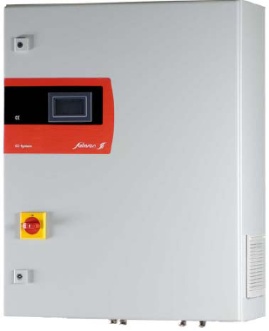
Paris, le 10 octobre 2006

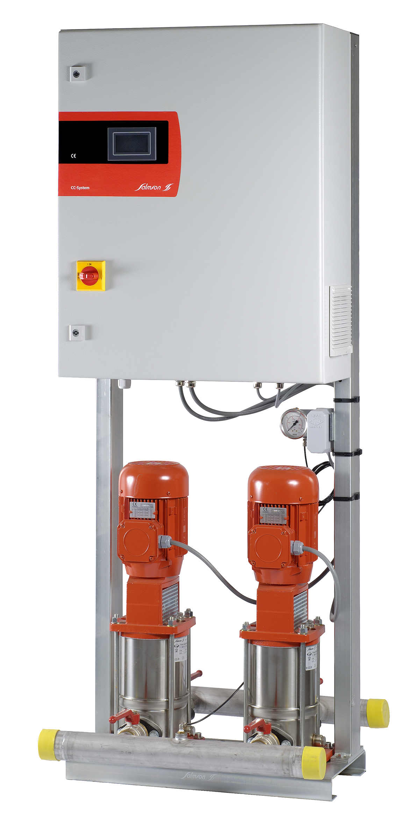

SALMSON, acteur majeur dans le domaine des pompes et systèmes de pompage, propose son Coffret CC (Confort Controller) Booster, une réponse performante et ergonomique aux besoins en terme de régulation automatique des installations de surpression collective.

Ce coffret commande en effet de manière simplifiée les démarrages et arrêts des pompes équipant les surpresseurs, afin d’ajuster en permanence la pression et le débit délivrés à la demande du réseau de distribution.

Le marché du CC Booster est l’approvisionnement en eau des bâtiments d’habitation, industriels et administratifs, des hôtels, des hôpitaux, etc.

LES PROBLEMES RENCONTRES

Une installation automatique de surpression collective pose le plus souvent aux utilisateurs les problèmes suivants :
- Fluctuations de pression au robinet,
- Pannes du système,
- Réglages difficiles à réaliser,
- Consommation d’énergie excessive pour répondre à une faible demande,
- Pas d’homogénéité des automatismes et pas de synergie du groupe de pompage,
- Pas de flexibilité pour modifier les installations sur site.

LES SOLUTIONS APPORTEES PAR LE CC BOOSTER

le CC Booster : la régulation simplifiée
- Adapte en permanence la pression et le débit délivrés à la demande du réseau de distribution,
- Informe de l’état de fonctionnement du système,
- Communique localement, par l’intermédiaire d’un écran tactile, et à distance, par le biais d’un Modem filaire, GSM ou du Web,
- Garantit une fonction secours en cas de défaillance de l’automatisme,
- Adapte la consommation d’énergie de l’ensemble du surpresseur à la demande de pression/débit du réseau,
- Facilite la maintenance en utilisant des composants standard du commerce.

LES CARACTERISTIQUES DU COFFRET

Le coffret CC Booster offre les fonctions suivantes :
- Ecran tactile rétro-éclairé avec touches programmables,
- Affichage sur l’écran de l’état des pompes, de la pression du réseau et de la valeur mesurée sur graphique,
- Accès au système protégé par mots de passe,
- Système de raccordement pas bus,
- Logiciel permettant le fonctionnement automatique de 1 à 6 pompes, la sélection d’une pompe en réserve et la permutation des pompes,
- Sécurité d’arrêt manque d’eau (information donnée par un interrupteur à flotteur ou un pressostat).


FICHE TECHNIQUE

- Tension d’alimentation 3~400 V, 50/60 Hz
- Puissance : 0.37-45kW
- Nombre de pompes : 1 à 6
- Protection : IP 54
- Température ambiante : 40° C max
- Existe en version avec ou sans variateur de vitesse

Le CC Booster de SALMSON crée un nouveau standard d’automatisme pour toutes les installations de surpression multipompe.
Ce produit répond au souci actuel d’économiser l’énergie tout en optimisant le rendement des installations de distribution d’eau.

A propos du département « Bâtiment » de SALMSON

Le Bâtiment constitue le marché historique de SALMSON. L’entreprise met ses solutions innovantes, la qualité indiscutée de ses produits et le dynamisme de ses équipes au service de ses clients du secteur de l’habitat.

SALMSON propose des produits et des solutions domestiques et collectives pour :
-le génie climatique et le chauffage : circulateurs, pompes…
-la distribution, l’adduction/surpression : pompes de surfaces et immergées, pompes multicellulaires horizontales et verticales…
-le relevage : pompes et modules pour les eaux claires et chargées…
-l’assainissement collectif : eaux de drainage, de cuisine, eaux usées…

Contacts Presse :

SALMSON : Agence DM&A :
Corinne Arpin Danièle Meunier
Tel : 01 30 09 81 81 Tel : 01 34 58 00 34
Mail : corinne.arpin@salmson.fr Mail : agencedma@wanadoo.fr

